**ANEXO VII – MODELO DECLARAÇÃO DE CIÊNCIA E TERMO DE RESPONSABILIDADE**

A empresa _______________________________________________________, inscrita no CNPJ sob o nº ______________________, sediada no endereço ____________________________, telefone/fax nº ______________________, por intermédio do seu representante legal Sr(a). _______ _________________________________________________, portador(a) da Carteira de Identidade nº ______________ e do CPF nº _____________________, DECLARA que a empresa atende a todos os requisitos de habilitação para participação em procedimentos licitatórios, bem como RESPONSABILIZA-SE pelas transações efetuadas em seu nome, assumindo como firmes e verdadeiras suas propostas e lances, inclusive os atos praticados diretamente ou por seu representante.

____________________________ , _______ de ______________ de 20___.

_____________________________

Representante Legal

**ANEXO VIII - MODELO DE DECLARAÇÃO DE DISPENSA DE VISTORIA**

Atestamos para fins de habilitação NA Concorrência Pública nº 003/2024, que (nome e função), representando a empresa , optou por não realizar vistoria nos locais e instalações referentes ao Objeto do Edital de Concorrência e declara, sob qualquer hipótese, estar ciente que não poderá alegar desconhecimento das condições dos equipamentos e locais de execução dos serviços como justificativa para deixar de cumprir com os termos do Edital de Licitação e respectivo Termo de Referência , bem como, do Contrato advindo do certame licitatório.

____________________________ , _______ de ______________ de 20___.

_____________________________

Representante Legal

**ANEXO IX - MEMORIAL DESCRITIVO PARA OBRAS DE**

**DRENAGEM, PAVIMENTAÇÃO E SINALIZAÇÃO**

**GENERALIDADES:**

O presente memorial tem por objetivo descrever os procedimentos que serão utilizados para a **obra de Pavimentação Asfáltica da rua Integração, no município, com área total de 651,65 m2**.

A colocação de materiais e/ou instalação de aparelhos deverão seguir as indicações e procedimentos recomendados pelos fabricantes e pela ABNT - Associação Brasileira de Normas Técnicas.

É necessário que a empresa participante possua atestado de capacidade técnico devidamente registrado pelo CREA, em obra com características e quantidades semelhantes ao item de maior relevância abaixo listado:

**- Base de Brita graduada.**

**- Concreto Betuminoso Usinado a Quente – CBUQ.**

A empresa participante desta licitação deverá comprovar a propriedade e disponibilidade dos seguintes equipamentos para a execução dos serviços do presente com as respectivas quantidades:

* Motoniveladora (1 unidade);
* Retroescavadeira (2 unidades);
* Escavadeira Hidráulica (1 unidade);
* Rolo compactador corrugado (1 unidade);
* Caminhões Basculantes (10 unidades);
* Caminhão Pipa (1 Unidade);
* Rolo Compactador Liso (2 unidades);
* Placa Vibratória (2 unidades);
* Vassoura Mecânica (1 unidade);
* Caminhão Espargidor de Asfalto (1 unidade);
* Mini carregadeira com vassoura recolhedora – Bobcat (1 unidade)
* Usina de mistura asfáltica para Concreto Betuminoso Usinado a Quente (1 unidade);
* Vibroacabadora com nivelamento eletrônico (2 unidades);
* Rolo Compactador de Pneus (2 unidades).

É necessário que as empresas participantes do processo licitatório façam visita técnica às obras através do seu responsável técnico em data a ser agendada com o Fiscal de Obras, responsável pelo projeto, com o prazo máximo até 5 dias úteis antes da licitação. Na visita técnica a empresa deverá sanar as dúvidas técnicas referentes à obra. O engenheiro expedirá o atestado que fará parte dos documentos que deverão ser apresentados pela empresa no dia da licitação**.**

**A empresa participante deverá apresentar a licença de operação da usina de CBUQ** a ser utilizada na obra fornecida pela FEPAM ou por órgão ambiental equivalente, sendo que a licença deverá estar atualizada e em plena vigência. Quando a usina de asfalto for propriedade de terceiros, deverá a empresa licitante apresentar declaração assinada pelo proprietário da usina, com firma reconhecida em cartório, que irá fornecer todo o material necessário para a execução da obra. A via será demarcada conforme projeto em toda sua extensão na largura indicada em projeto e obedecendo aos detalhes, tais como: redes pluviais, caixas coletoras, sarjetas de concreto, remendos profundos, reperfilagens...

No decorrer da execução deverá ocorrer o controle tecnológico das etapas e para isto a empresa deverá disponibilizar de laboratorista e auxiliares. No final da obra será impresso um caderno com ensaios do controle tecnológico. A empresa executora deverá dispor uma equipe de topografia do início até o término da obra.

Do controle tecnológico a empresa deverá fornecer um Laudo Técnico, com ART/RRT conforme as recomendações constantes nas “Especificações de Serviço (ES)” e normas do Departamento Nacional de Infra Estrutura de Transportes – DNIT.

1. ***TERRAPLENAGEM:***
   1. **LOCAÇÃO DA PAVIMENTAÇÃO:**

Será mobilizado equipamento e pessoal para a realização da locação da obra, com a demarcação em pista das atividades a serem executadas.

**1.2. REGULARIZAÇÃO E COMPACTAÇÃO DE SUB-LEITO:**

Regularização é a operação destinada a conformar o leito da estrada, nos trechos que forem necessários, no sentido transversal e longitudinal, compreendendo cortes ou aterros de até 0,20 m de espessura. Toda a vegetação e material orgânico por ventura existentes no leito da rua deverão ser removidos.

Após a execução de cortes e ou adição de material necessário para atingir o greide correto, proceder-se-á a homogeneização do solo do subleito, para posterior compactação.

***2.DRENAGEM***

**2.1. ESCAVAÇÃO MECANIZADA EM VALA**

Este item será executado pelo município.

A execução de valas tem como finalidade implantar o sistema de drenagem pluvial e escoamento de águas proveniente das chuvas.

As valas serão executadas ao longo da via e nos locais conforme especificado no projeto em anexo.

A execução do serviço seguirá a seguinte sequência:

- Operação de locação e marcação pela topografia no local, e só após isto se deve estar liberado para que os equipamentos comecem os serviços;

- Escavar com escavadeira hidráulica nos trechos especificados e locados pela topografia;

- Executar operações de corte e remoção do material, sendo que estes dois itens devem seguir as cotas e caimento suficiente para um bom escoamento;

Para se executar este tipo de serviço será utilizado a escavadeira hidráulica.

Além do equipamento acima citado serão executados serviços manuais no tocante a acabamentos finais.

**2.2. TRANSPORTE DO MATERIAL ESCAVADO PARA DMT ATÉ 4 KM:**

Este item será executado pielo município.

O transporte será feito por caminhões basculantes para áreas definidas pela fiscalização.

**2.3. LASTRO DE BRITA PARA ASSENTAMENTO DE TUBOS:**

O serviço de camada de brita deverá anteceder a colocação dos tubos, e consiste no fornecimento e espalhamento manual de brita nº 2 no fundo da vala, com espessura de 10cm.

**2.4. TRANSPORTE DE BRITA PARA DMT 22 Km:**

A brita deverá ser transportada por caminhões, da pedreira para a área na pista. Sua DMT será de 22 Km.

* 1. **MEIO-FIO DE CONCRETO:**

Este serviço consiste no preparo, nivelamento da superfície, implantação e escoramento com material local do meio-fio pré-moldado.

Deverá ter-se um cuidado especial no nivelamento da peça, bem como no rejunte de argamassa.

Nos locais onde for previsto a implantação de acesso para deficientes físicos, deve-se proceder ao rebaixo do meio fio, conforme especificado no projeto em anexo.

A sua base terá 15cm, altura de 30cm e comprimento de 100cm

**2.6. a 2.9. FORNECIMENTO E ASSENTAMENTO DAS TUBULAÇÕES:**

A carga, transporte, descarga junto à obra e descida dos tubos na vala feitas manualmente ou com auxílio de equipamentos mecânicos, deverão ser executadas com os devidos cuidados para evitar danos aos tubos.

Cuidado especial deverá ser tomado com as partes de conexão, para evitar que sejam danificadas na utilização de cabos e/ou tesouras e/ou outras peças metálicas, na movimentação do tubos.

No momento da aplicação os tubos deverão estar limpos, desobstruídos e não apresentar fissuramento superior ao permitido, rachaduras ou danos.

Todo tubo recusado pela Fiscalização deverá ser substituído pela Contratada às suas custas.

O assentamento deverá ser executado imediatamente após a regularização de sua fundação e o espalhamento da camada de brita, evitando assim a exposição desta às intempéries. Os tubos deverão estar perfeitamente apoiados em toda sua extensão.

O assentamento dever ser feito de jusante para montante.

Após o assentamento deve ser verificado o alinhamento e o nivelamento do trecho, não sendo admitidas flechas que possam causar o acúmulo de águas dentro da tubulação vazia ou que provoquem turbulência ou ressalto no fluxo.

Internamente, deve ser verificado a inexistência de ressaltos nas juntas e de materiais ou objetos.

**2.10 e 2.11 EXECUÇÃO DE CAIXA COLETORA GRELHADA:**

As caixas serão compostas por bocas-de-lobo com grelha de aço e são dispositivos a serem executados junto às redes pluviais, nos locais indicados no projeto, com o objetivo de captar as águas pluviais e conduzi-las a rede condutora.

Será construída com paredes com espessura de 20 cm, executadas em tijolo maciço rebocado internamente, com grelha de aço confeccionadas com cantoneiras de 1/2 x 1/8” em aço CA-50 de 20mm.

A operação de preparo do local e construção das caixas se dará pela seguinte forma:

a) Escavação e remoção do material existente, de forma a comportar a “boca-de-lobo” previsto, sendo estes executados sobre a canalização;

b) Execução das paredes em alvenaria de tijolo maciço, assentados com argamassa cimento-areia, traço 1:4, conectando-a a rede condutora e ajustando o (s) tubo (s) de entrada e/ou saída à alvenaria executada, através de rejunte com argamassa;

c) Instalação de meio-fio, “boca-de-lobo”.

d) As caixas coletoras serão executadas sobre a geratriz inferior da tubulação.

As caixas coletoras terão as dimensões conforme projetos específicos*.*

**2.12 REATERROS DE VALAS DE BUEIROS:**

Este item será executado pelo município.

Os reaterros de valas serão realizados com solo isento de pedras, madeiras, detritos ou outros materiais que possam causar danos às instalações ou prejudicar o correto adensamento.

Desde o fundo da vala até 40 cm abaixo da cota final, o preenchimento deve ser feito em camadas de no máximo 20 cm, compactadas com soquetes manuais de madeira e pneumáticos.

A rotina dos trabalhos de compactação e seus controles serão propostas previamente pela Contratada para aprovação da Fiscalização, sendo vedada a compactação de valas, cavas ou poços, com pneus de retro-escavadeiras, caminhões, etc..

1. ***PAVIMENTAÇÃO***

**3.1 SUB-BASE DE PEDRA RACHÃO:**

Após a regularização do leito será executada a sub base em pedra rachão, com espessura de 15cm. Esta deverá ser bem compactada para receber a camada de base.

**3.2 BASE DE BRITA GRADUADA:**

Sobre a sub-base será executada a brita graduada.

As bases granulares são camadas constituídas de mistura de materiais britados, ou produtos totais de britagem.

A base será executada numa espessura de 10 cm, com brita graduada.

A compactação deverá ser executada com rolo vibratório liso até atingir a densidade máxima.

A sua execução deverá seguir as orientações expressas na especificação DAER ES-P 08/91**.**

**3.3 TRANSPORTE DE BASE DE BRITA GRADUADA:**

Considerando as pedreiras comerciais que possam atender em quantidade e de acordo com as especificações, a DMT será de 22 Km.

**3.4 IMPRIMAÇÃO COM CM-30:**

Imprimação é uma pintura de material betuminoso aplicada sobre a superfície da base antes da execução de um revestimento betuminoso qualquer, com objetivo de promover condições da aderência entre a base e o revestimento e impermeabilizar a base.

A imprimação será realizada com caminhão espargidor, devidamente calibrado para execução dos serviços, o tráfego sobre áreas imprimidas só deve ser permitido depois de decorridas no mínimo 24 horas de sua aplicação e quando estiver convenientemente curado.

O material a ser utilizado será o asfalto diluído CM 30, com a taxa de 1,2 l/m².

Esta pintura será efetivada em toda a área de intervenção. Deverá ser regular e uniforme.

**3.5 PINTURA DE LIGAÇÃO**

Consiste a pintura de ligação na aplicação de uma pintura de material betuminoso sobre a superfície de uma base ou de um pavimento, antes da execução de um revestimento betuminoso, objetivando promover a aderência entre este revestimento e a camada subjacente.

A taxa de emulsão a ser aplicada deverá ser de 1,0 l/m² de emulsão asfáltica RR 2C aplicada com caminhão espargidor.

**3.6 REVESTIMENTO ASFÁLTICO (CBUQ):**

Execução de camada asfáltica em CBUQ (concreto betuminoso usinado a quente) com espessura média compactada determinada nos projetos e orçamento discriminado. Trata-se de uma mistura flexível, resultante do processamento a quente, em uma usina apropriada, fixa ou móvel, de agregado mineral graduado, material de enchimento ("filler" quando necessário) e cimento asfáltico, espalhada e comprimida a quente.

O material asfáltico a ser utilizado é o CAP 50-70.

Os agregados para o concreto asfáltico serão constituídos de uma mistura de agregado graúdo, agregado miúdo e, quando necessário "filler".

Os agregados graúdo e miúdo podem ser pedra britada, seixo rolado britado ou outro material indicado por projeto.

O agregado graúdo é o material que fica retido na peneira nº 4 e o agregado miúdo é o material que passa na peneira nº 4.

Esses agregados devem estar limpos e isentos de materiais decompostos, preciso no controle da matéria orgânica e devem ser constituídos de fragmentos sãos e duráveis, isentos de substâncias deletérias.

A mistura de agregados para o concreto asfáltico deve enquadrar-se em faixa do DAER, de acordo com a espessura a ser aplicada.

* **PROJETO DA MASSA ASFÁLTICA DO CBUQ:**

Antes da emissão da ordem de início dos serviços deverá ser apresentada à fiscalização o projeto de massa asfáltica do concreto betuminoso usinado a quente, conforme especificações do DAER ES-P 16/91.

Tal projeto deverá constar os seguintes itens:

a) Composição granulométrica da mistura, sendo que a mesma deverá atender às especificações do DAER ES-P 16/91.

b) Teor de ligante de projeto;

c) Características Marshall do Mistura conforme especificações do DAER ES-P 16/91:

1. Massa específica aparente da mistura;

2. Estabilidade 60º C: 500 Kgf (mínimo)

3. Vazios de ar: 3 – 5%

4. Fluência 60º C (1/100’’): 8 – 16 ‘’

5. Relação Betume-Vazios: 75 – 82

Para fins de controle da massa asfáltica do pavimento serão coletadas amostras da mesma na pista antes da compactação para determinar a granulometria e teor de asfalto da mistura, sendo que os mesmos deverão enquadrar-se nas especificações de projeto.

d) Controle dos agregados da mistura conforme especificações do DAER ES-P 16/91:

1. Densidade efetiva dos agregados

2. Índice de Lamelaridade da mistura dos agregados: máximo 50%

3. Porcentagem dos agregados utilizados na mistura

A rolagem inicial deve ser realizada quando a temperatura da mistura for tal que somada à temperatura do ar esteja entre 150°C e 190°C.

Se a temperatura de qualquer mistura asfáltica que deixar a usina cair mais do que 12°C, entre o tempo de carregamento na estrada, deve-se usar lonas para cobrir as cargas.

As misturas devem ser colocadas na estrada quando a temperatura atmosférica estiver acima de 10°C.

O preço unitário incluirá a obtenção de materiais (inclusive ligante betuminoso), o preparo da mistura, o espalhamento, a compactação da mistura, toda mão de obra e encargos, equipamentos e eventuais relativos a este serviço.

**3.7 TRANSPORTE DO CBUQ**

Considerando as usinas de CBUQ existentes na região que possam atender em quantidade e de acordo com as especificações, a DMT é de 22 Km em estrada pavimentada.

Os caminhões tipo basculantes para o transporte do concreto asfáltico, deverão ter caçambas metálicas robustas, limpas e lisas, ligeiramente lubrificadas com água e sabão, óleo parafínico, ou solução de cal, de modo a evitar a aderência da mistura asfáltica às chapas.

Entre-Ijuís, 28 de Fevereiro de 2024.

__________________________________

LUCIANA MALLMANN

ENGª. CIVIL – CREA/RS nº 159.418

**ANEXO X - MEMÓRIA DE CÁLCULO**

SERVIÇOS INICIAS:

* LOCAÇÃO DE PAVIMENTAÇÃO:

Comprimento da pista.

Rua Integração: 143,00m

* Total = 143,00 m.
* REGULARIZAÇÃO E COMPACTAÇÃO DE SUBLEITO:

Rua Integração = (medido no cad) 651,65 m²

* Total 651,65 m².

DRENAGEM:

* LASTRO DE BRITA PARA FUNDO DE VALA:

Rua Integração:

Ø600mm = 140,00m x 0,10m x 0,90m = 12,60 m³

Ø400mm = 1 travessia x 4,00m x 0,10m x 0,70m = 0,28 m³

* Total =12,88 m³.
* TRANSPORTE EM VIA PAVIMENTADA:

DMT = 22,00Km

Rua Integração:

Ø600mm = 140,00m x 0,10m x 0,90m = 12,60 m³

Ø400mm = 1 travessia x 4,00m x 0,10m x 0,70m = 0,28 m³

Total = 12,88 m³ x 22 Km = 283,36 m³xkm.

* Total = 283,36 m³xkm.
* MEIO-FIO PRÉ-MOLDADO:

Rua Integração: medido no cad = 196,00 m

* Total = 196,00m.
* TUBOS DE CONCRETO:

Rua Dalila Lorenzoni:

Ø600mm = 140,00m

Ø400mm = 4,00m

* BOCA PARA BUEIRO:

Ø600mm = 2 unid.

Ø400mm = 1 unid.

PAVIMENTAÇÃO:

* SUB BASE EM PEDRA RACHÃO:

Rua Integração: 651,65 m² x 0,15m = 97,75m³

* Total = 97,75 m³
* BASE EM BRITA GRADUADA:

Rua Integração: 651,65 m² x 0,10m = 65,16m³

* Total = 65,16 m³
* TRANSPORTE EM VIA PAVIMENTADA 30KM:

Volume item anterior (pedra rachão + brita graduada).

* Total = 162,91 m³ x 22 km = 3.584,02 m³xkm
* IMPRIMAÇÃO COM CM-30:

Área da pista = m²

Rua Integração = 651,65 m²

* Total = 651,65 m²
* PINTURA DE LIGAÇÃO COM RR 2C:

Área da pista = m²

Rua Integração: 651,65m²

* Total = 651,65 m²
* REVESTIMENTO COM CBUQ E=4CM:

Área da pista x Espessura = Volume

Rua Integração: 651,65 m²x 0,04m = 26,07 m³

* Total = 26,07 m³
* TRANSPORTE DE CBUQ - DMT 22 KM:

Volume revestimento x Densidade = Peso

26,07 m³ x 2,40 ton/m³ = 62,57 Ton x 22 km = 1.376,50 tonxkm

* Total = 1.376,50 tonxkm

Entre-Ijuís 28 de Fevereiro de 2024.

__________________________________

LUCIANA MALLMANN

ENGª. CIVIL – CREA/RS nº 159.418

**ANEXO XI – PLANILHA ORÇAMENTÁRIA**

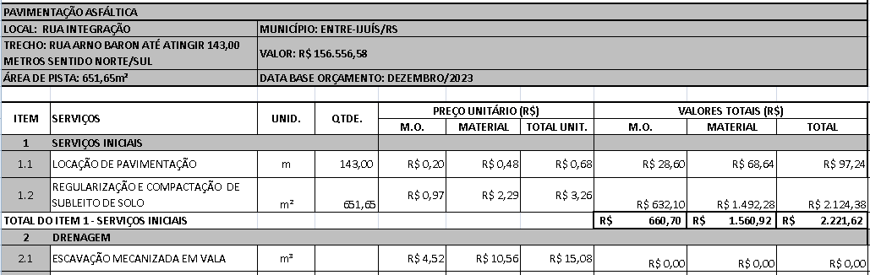

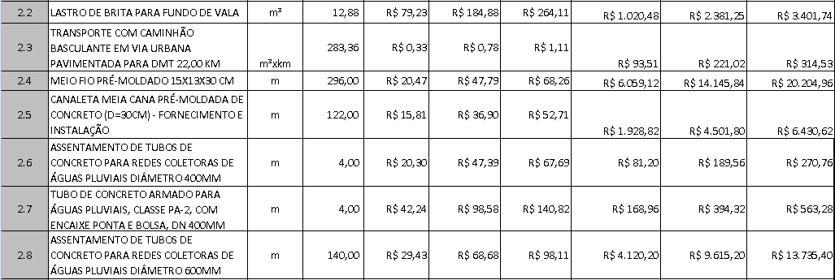

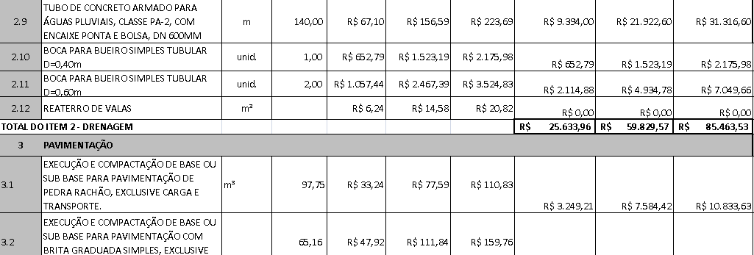

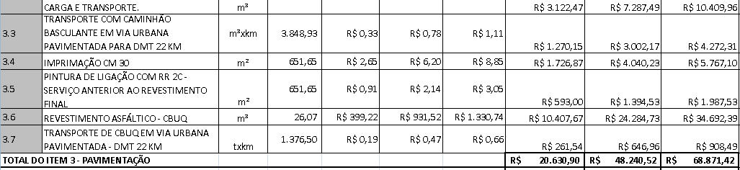

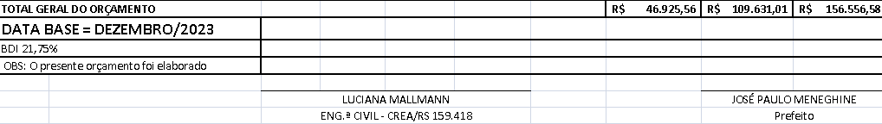

**ANEXO XII – CRONOGRAMA FÍSICO-FINANCEIRO**

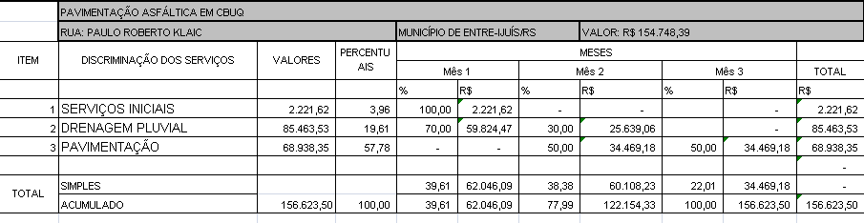

**ANEXO XIII – PLANTAS E PROJETOS**

**PRANCHA 1**



**PRANCHA 2**



**DECLARAÇÃO DE ENCARGOS SOCIAIS**

Declaro que o orçamento foi elaborado considerando os encargos sociais do SINAPI do Rio Grande do Sul.

Obra: Execução pavimentação asfáltica na Rua Integração.

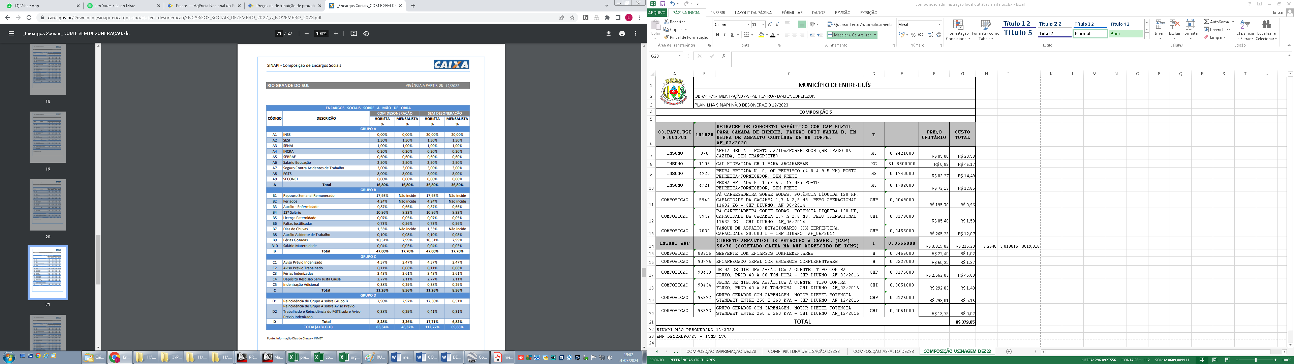

Fonte: Tabela SINAPI Composição dos Encargos Sociais Site: http://www. caixa.gov.br

A data das Tabelas SINAPI de Insumos e de Composições para elaboração Orçamentária é de: DEZEMBRO/2023.

E a data da **Tabela SINAPI de Composição de Encargos Sociais de referência**, é a partir de: DEZEMBRO/2022.

Utilizamos as Tabelas SINAPI de Insumos e de Composições do tipo: SEM DESONERAÇÃO

**COMPOSIÇÃO ASFALTOS**

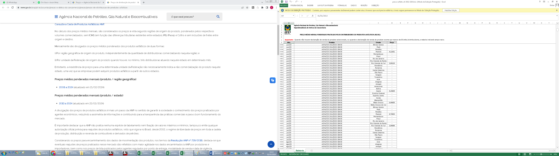

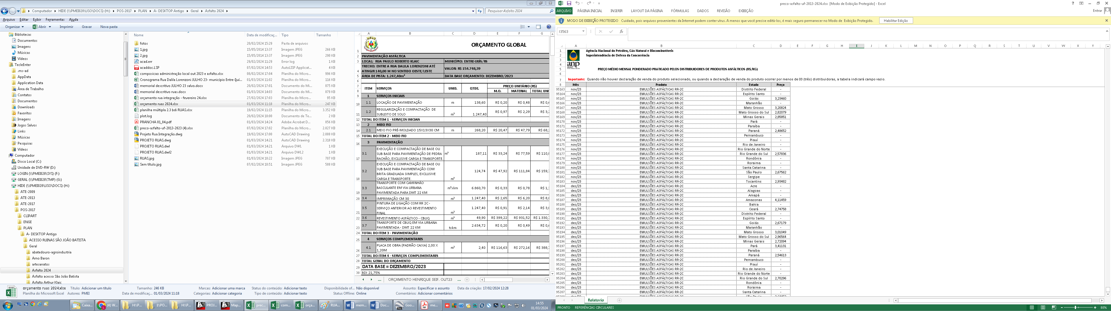

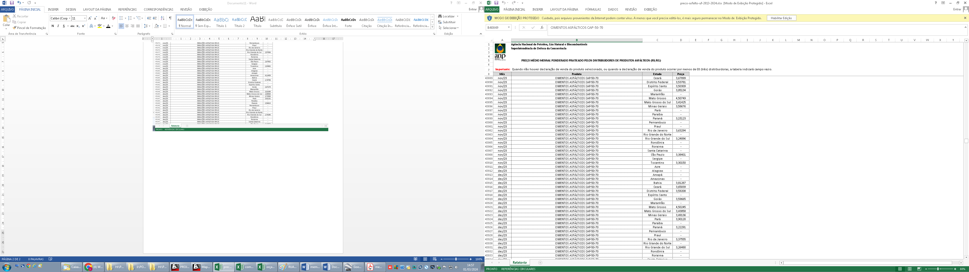

**COMPOSIÇÃO ADMINISTRAÇÃO LOCAL**

